Uitwerkingen Meetkunde MULO-A 1965 Algemeen

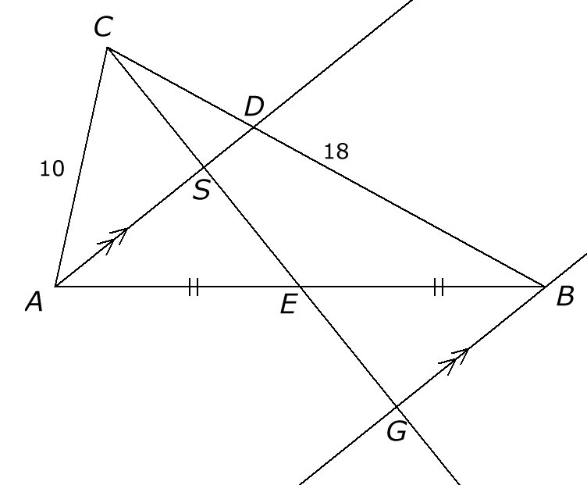
Opgave 1.

AS is bissectrice in . Uit de bissectricestelling volgt omdat gegeven is dat . Uit
volgt (a).
Uit

volgt (b)
Uit (a) en (b) volgt

Omdat is AS een zwaartelijn en op grond van het gegeven ook een bissectrice in , dus is AS ook hoogtelijn in dus .
We vinden

Stel .
Omdat rechthoekig is geldt . Verder geldt , dus (c)
Omdat rechthoekig is geldt (d)
Uit (c) en (d) volgt , dus .
Omdat en (Omdatis rechthoekig)

Opgave 2.

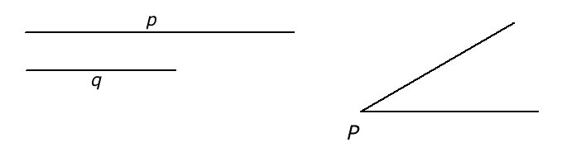

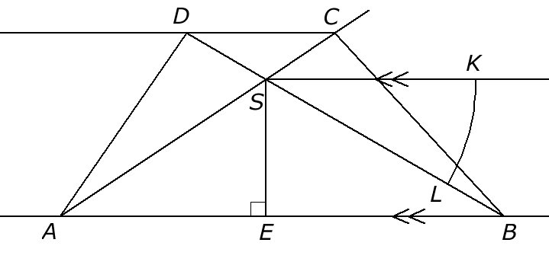

Omdat bekend zijn kunnen we construeren. Teken eerst een lijn als drager van AB, neem een willekeurig punt E, richt een loodlijn op en pas daarop af. Pas tenslotte vanuit het punt S het lijnstuk SA af.
Teken door S een lijn evenwijdig aan AE. Door over te brengen kunnen we construeren. Dit levert ons, na verlenging van SL, het punt B op.
De driehoek ASD en CSD hebben beide dezelfde hoogte: de loodlijn vanuit D op AC.
Omdat moet dus de basis van drie keer de basis van zijn, dus . Door SC met een hulplijn in drie gelijke stukken te verdelen vinden we de lengte van lijnstuk SC. Door AS te verlengen met SC vinden we het punt C. Teken nu een lijn evenwijdig aan AB door C. Door BS te verlengen vinden we het punt D. Verbind tenslotte de punten A en D.

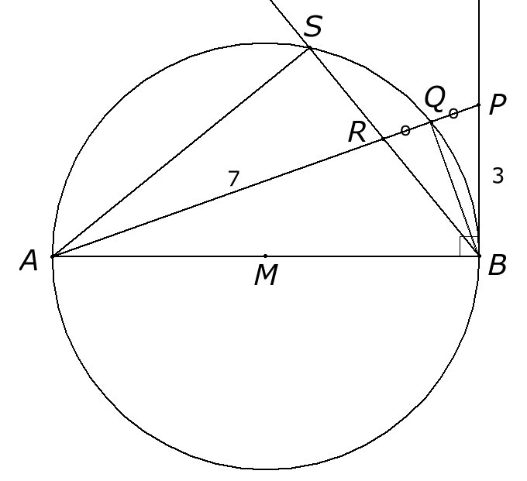
Opgave 3.

Er geldt .
Verder geldt (a)

(b)

(c)
Uit (a) en (c) volgt , dus AR is bissectrice van

Stel .

dus (en dus ook )

Er geldt .

